Plan de Pruebas inicial de Software

Plataforma de Gestión de Ingreso de Vehículos al Taller – PepsiCo Chile
Fecha: 22/09/2025

Tabla de contenido

Historial de Versiones 4
Información del Proyecto 4
Aprobaciones 4
Resumen Ejecutivo 5
Alcance de las Pruebas 5
Elementos de Pruebas 5
Nuevas Funcionalidades a Probar 6
Pruebas de Regresión 6
Funcionalidades a No Probar 7
Enfoque de Pruebas (Estrategia) 7
Criterios de Aceptación o Rechazo 8
Criterios de Aceptación o Rechazo 8
Criterios de Suspensión 8
Criterios de Reanudación 9
Entregables 9
Recursos 10
Requerimientos de Entornos – Hardware 10
Requerimientos de Entornos – Software 10
Herramientas de Pruebas Requeridas 11
Personal 11
Entrenamiento 12
Planificación y Organización 12
Procedimientos para las Pruebas 12
Matriz de Responsabilidades 13
Cronograma 13
Premisas 14
Dependencias y Riesgos 14

Historial de Versiones
Fecha | Versión | Autor | Organización | Descripción
22-09-2025 | 0.1V | Dana Werdecker | Duoc UC | Creación de documento ERS
30-09-2025 | 0.2V | Dana Werdecker Y Diego Fuentes | Duoc UC | Actualización de casos de usos

Información del Proyecto
Empresa / Organización
  PepsiCo Chile
Proyecto | Plataforma de Gestión de Ingreso de Vehículos al Taller (APT)
Fecha de preparación | Septiembre 2025
Cliente | Alexis (representante de PepsiCo / Jefe de Taller)
Patrocinador principal | PepsiCo Chile – Área de Taller Santa Marta
Gerente / Líder de Proyecto | Dana Werdecker
Gerente / Líder de Pruebas de Software | Diego Fuentes

Aprobaciones
Nombre y Apellido | Cargo | Departamento u Organización | Fecha | Firma
Dana Werdecker | Scrum Master | Proyecto APT – Duoc Uc | 22-09-2025 | Dana Werdecker

Resumen Ejecutivo
El objetivo principal de este plan de pruebas inicial es definir la estrategia y el enfoque que se utilizarán para garantizar la calidad de los módulos del sistema “APT – Plataforma de Gestión de Ingreso al Taller” destinado a PepsiCo Chile.
En esta etapa no se ejecutarán pruebas, sino que se establece cómo se llevarán a cabo posteriormente: qué tipos de pruebas se aplicarán, qué herramientas se usarán y si serán manuales o automatizadas.

A través de este plan se busca asegurar que todos los aspectos críticos del sistema —registro de ingreso y salida de vehículos, agendamiento de mantenciones, asignación de mecánicos, paneles por rol, notificaciones y reportes— cuenten con una estrategia clara de validación.

Mediante la definición anticipada de estas pruebas se pretende, en fases posteriores, evaluar la funcionalidad, la integración y la usabilidad básica del software desarrollado, con el objetivo de entregar a PepsiCo una solución tecnológica confiable y de calidad que respalde sus procesos operativos y optimice la gestión del taller de mantenimiento de su flota.

Alcance de las Pruebas

Elementos de Pruebas

Tipo de requerimiento | Cantidad | Tipo de Prueba | Funcionalidad que se probará
Funcional | 1 | Prueba funcional básica – Caja negra | Plataforma web y perfiles
Funcional | 1 | Prueba unitaria – Caja blanca (validación de reglas internas) | Sistema de control de ingresos y salidas
Funcional | 1 | Prueba funcional – Caja negra (criterios de aceptación) | Portal de agendamiento de horas
Funcional | 1 | Prueba unitaria – Caja blanca (priorización/asignación) | Sistema de asignación de emergencia en ruta
Funcional | 1 | Prueba de regresión planificada (comprobar que cambios no afecten reportes existentes) | Generación de reportes

Nuevas Funcionalidades a Probar
Nº | Sistema de Información | Módulo | Nuevas funcionalidades (nombrar el caso de uso) que se probarán
1 | APT PepsiCo | — | No aplica (plan inicial)

Pruebas de Regresión

En esta primera versión del plan de pruebas no se ejecutarán pruebas de regresión, ya que aún no existen versiones previas del sistema que requieran revalidación.
Estas pruebas se incorporarán en futuras iteraciones, cuando se realicen mejoras o modificaciones en los módulos existentes, con el fin de asegurar que los cambios no afecten funcionalidades ya implementadas.

Funcionalidades a No Probar
N° | Funcionalidad que no se probará | Razón o motivo por el cual no se probará | Posibles riesgos que se puede correr al no ser considerada
No aplica

Enfoque de Pruebas (Estrategia)
PRUEBAS UNITARIAS – CAJA NEGRA – CAJA BLANCA - REGRESIÓN
El objetivo es verificar la funcionalidad y estructura de cada componente individualmente del sistema una vez que ha sido codificado.
Se ha decidido realizar dos tipos de pruebas unitaria, una de ellas utilizando la técnica de Caja negra y otra de Caja blanca:
  - Prueba unitaria de Caja negra para la funcionalidad de “sistema de control de ingresos y salidas”: funciona desde la perspectiva del usuario (ej: registrar entrada/salida con hora).
  - Prueba unitaria de Caja blanca para la funcionalidad de “portal de agendamiento de horas”, revisando el código y las reglas internas (validaciones de agenda, conflictos, cancelaciones). Se debe revisar todo el código de la funcionalidad, probando el 100% de los caminos del algoritmo
Prueba de tipo manual: No se requiere de herramienta
La prueba se realizará para las funcionalidades como sigue:
- Caja negra, para funcionalidad sistema de control de ingresos y salidas
- Caja blanca, para la funcionalidad portal de agendamiento de horas

PRUEBAS DE USABILIDAD
Realizar una evaluación heurística para asegurar la usabilidad de una interfaz, permitiendo encontrar un gran número de errores por medio de una serie de verificaciones
Se ha decidido realizar una prueba no funcional de usabilidad en la plataforma web y perfiles (chofer, mecánico, supervisor y guardia), debido a la importancia de que cada rol visualice correctamente la información que le corresponde. El objetivo es garantizar que la interfaz sea clara y sencilla de usar para todos los perfiles, permitiendo identificar el estado de los procesos de manera rápida y apoyar la toma de decisiones en el taller.

La usabilidad se evaluará en las siguientes reglas (heurísticas, principios o pautas), escritas por Jakob Nielsen, que se enfocan en evaluar el diseño de la interfaz de usuario.
- Visibilidad del Estado del Sistema: El usuario de nuestro sitio tiene que estar permanentemente informado de lo que pasa por “detrás” cuando interactúa.
- Coincidencia del sistema con el mundo real: El sistema tiene que “hablar” el mismo lenguaje que el usuario, tanto en el texto como en las imágenes o en la forma en que se presenta la información, entre otros aspectos.
- Darle al usuario el control y la libertad: El usuario tiene que poder navegar libremente, encontrar con facilidad la salida y/o rutas alternativas, y tener todas las disposiciones que necesite para hacer y deshacer como a él le convenga.
- Consistencia y Estándares: El sitio web debe seguir un estándar consistente en todas sus páginas.
- Prevención de errores: Muchos de los errores son previsibles y pueden resolverse antes de que ocurran.
- Reconocer antes que memorizar: Al usuario debemos presentarle las cosas de la forma más sencilla posible. No tiene por qué recordar cómo hacer algo en la web o app, sino que tiene que reconocerlo intuitivamente.
- Flexibilidad y eficiencia de uso: Existen usuarios que navegan frecuentemente por una misma web y realizan las mismas acciones; a ellos hay que facilitarles que accedan de forma más rápida y directa a esas acciones.
- Estética y diseño minimalista: Cada palabra de más puede distraer de las que son realmente importantes. Esto aplica tanto para lo textual como para lo estético: el diseño visual debe apoyar la función, no opacarla ni decorarla.
- Ayudar a reconocer, diagnosticar y solucionar problemas: Los mensajes de error tienen que estar escritos en un lenguaje comprensible para el usuario. Deben indicar cuál es el problema -sin tecnicismos- y siempre sugerir una solución o un camino de salida.
- Ayuda y Documentación: Después de que diseñamos los posibles errores que los usuarios pueden cometer, entregamos información pertinente y les guiamos en cómo resolverlos, puede que esto no sea suficiente. Lo cual no está mal, pero sí lo es no considerarlo.
Prueba de tipo manual: No se requiere de herramienta
Es importante saber, que evaluar una de estas heurísticas, puede implicar la necesidad de mirar la interfaz de otras funcionalidades.

Criterios de Aceptación o Rechazo

Criterios de Aceptación o Rechazo
Los errores han de ser categorizado en una de las siguientes opciones:
- Errores Graves: información crítica presentada erróneamente, información mal registrada en la base de datos, caídas de programas, incumplimiento de objetivos en funciones principales, etc.
- Errores Medios (comunes): errores en documentos impresos, errores en presentación de datos, incumplimiento de objetivos en funciones secundarias, etc.
- Errores Leves: errores en presentación de datos secundarios, no adecuación a estándares, comportamientos correctos pero diferentes en situaciones similares, dificultades de operación, etc.

- Criterios de aceptación
Son los criterios que serán considerados para dar por completado el plan de pruebas de software. Se califica al Plan de Pruebas como “ACEPTADO” al completar 100% de pruebas unitarias, cierto porcentaje de casos exitosos, cobertura de todos los componentes y líneas de código, porcentaje de defectos corregidos, entre otros.

FUNCIONALIDAD | CRITERIOS DE ACEPTACIÓN
Plataforma web y perfiles | Dado que el usuario se autentica en el sistema  Cuando ingresa con sus credenciales correctas  Entonces el sistema debe mostrar el panel correspondiente a su perfil (chofer, mecánico, supervisor, guardia) y restringir el acceso a funcionalidades de otros roles.
Sistema de control de ingresos y salidas | Dado que un vehículo llega al taller  Cuando el guardia registra su ingreso o salida (manual o con NFC)  Entonces el sistema debe almacenar la acción con fecha y hora, vinculada al vehículo y chofer correspondiente.
Portal de agendamiento de horas | Dado que un chofer necesita reservar una mantención o reparación  Cuando selecciona fecha y hora disponibles en el portal  Entonces el sistema debe registrar la cita, notificar al chofer y actualizar la disponibilidad en el calendario del taller.
Sistema de asignación de emergencia en ruta | Dado que ocurre una emergencia con un vehículo en ruta  Cuando el chofer envía una notificación de emergencia  Entonces el sistema debe alertar al supervisor, permitir la asignación de un mecánico disponible y registrar el evento en el historial.
Generación de reportes
  Dado que el supervisor requiere información de la flota
  Cuando selecciona un reporte (ej: disponibilidad, tiempos de reparación, emergencias atendidas)
  Entonces el sistema debe mostrar el reporte con los datos actualizados, listos para descarga o visualización.

Criterios de Suspensión
Se establece dos situaciones en la que el proceso de pruebas puede quedar en estado de SUSPENDIDO:
- En al caso de que el área de Desarrollo no hace entrega de la corrección del 75% de los Casos de pruebas RECHAZADOS.
- En el caso de que el área de Desarrollo no ha entregado la corrección a funcionalidades que son prerrequisitos de las que han de ser probadas.

Criterios de Reanudación
Se hará reanudación del proceso de pruebas si:
- Se cumple con el 75% de entrega de casos de pruebas corregidos
- Se recibe los casos de pruebas de los prerrequisitos que han de ser probados en una nueva versión

Entregables
- Plan de Pruebas (A): Documento principal con la estrategia, tipos de pruebas, alcance y planificación.
- Inventario de Pruebas (B): Listado de funcionalidades/módulos a probar (plataforma web, control de ingresos/salidas, agendamiento, emergencias en ruta, reportes).
- Casos de Prueba (C): Detalle de pasos, condiciones y resultados esperados por cada módulo.
- Reporte de Pruebas (D): Registro de resultados de la ejecución (pruebas pasadas, fallidas, pendientes).
- Lista de Hallazgos (E): Identificación de defectos encontrados, con su severidad, estado y responsable.
- Informe Final de Pruebas (F): Resumen consolidado con métricas, incidencias, evidencias y conclusiones.

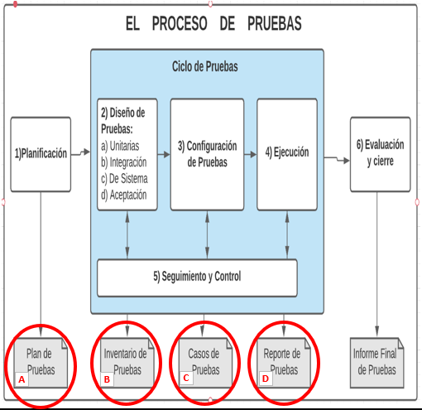

Recursos

Requerimientos de Entornos – Hardware
DESCRIPCION | FUNCIONALIDAD | CANTIDAD
Pc con SO Windows | Para montar el ambiente de pruebas y ejecutar casos manuales y automáticos. | 1
Lector NFC | Para pruebas futuras de ingreso/salida de vehículos con tarjeta. | 1
2 Pc para roles de prueba (chofer, mecánico, supervisor, guardia) | Simulación de interacciones de usuario en la plataforma web. | 3

Requerimientos de Entornos – Software
Lista de los requerimientos de software necesarios para completar las actividades de prueba, puede incluir accesos a Sistemas (en entorno de pruebas) y bases de datos, así como instalación de software en los Computadores asignados a los Testers.

DESCRIPCION | FUNCIONALIDAD | CANTIDAD
Navegador web (Chrome / Edge / Firefox) | Validar la interfaz web desde los distintos perfiles de usuario. | 1
Python 3.x | Lenguaje de programación principal del proyecto. Permite desarrollar los módulos de la plataforma, ejecutar pruebas unitarias e integrar con librerías y frameworks de testing. | 1
Base de datos (MySQL o PostgreSQL) | Almacenar y consultar datos de vehículos, choferes, órdenes y reportes durante las pruebas. | 1
Postman | Probar y validar los servicios de la API en los módulos de control de ingreso, agendamiento y reportes | 1
Pytest | Ejecutar pruebas unitarias e integradas en Python. | 1
Entorno de pruebas en Django con base de datos (MySQL/PostgreSQL) | Framework web en Python que permite implementar los módulos, gestionar la base de datos y manejar los perfiles de usuario. | 1

Herramientas de Pruebas Requeridas
A continuación, se especifica las herramientas de software, metodologías o técnicas especiales que se emplearán para realizar las pruebas.

COMPONENTE | CONFIGURACIÓN | SOFTWARE INSTALADO Y CONFIGURADO | CANTIDAD
Servidor de pruebas (virtual o en la nube) | Procesador: 4 vCPU  Memoria RAM: 8 GB  Almacenamiento: 100 GB SSD  Conectividad: acceso remoto vía internet con IP asignada | -Python 3.x  - Django  - Base de datos MySQL/PostgreSQL  - Git/GitHub (repositorio) | 1
Estaciones de Trabajo | PC con Windows 10/11  Memoria RAM: 8 GB  Navegador web actualizado (Chrome/Edge/Firefox) | - Navegador (Chrome/Edge/Firefox)  - Postman  - Pytest  - Playwright | 2
Equipo NFC (futuro, pruebas físicas) | Módulo NFC PN532 compatible con Arduino UNO R4 WiFi  Conexión: I2C/SPI/UART  Alcance de lectura: hasta 5 cm aprox. | - Librería Adafruit PN532 para Arduino  - Script en Python para recibir y registrar datos en la plataforma | 1

Personal
A continuación, se presenta la lista del perfil del recurso humano necesario para completar las actividades de pruebas, especificando sus roles.

TIPO DE PRUEBAS | PERFIL DEL RECURSO HUMANO
Pruebas Unitarias de caja negra
  ●Equipo de desarrollo (Dana y Diego)
  ● Ambos actúan como analistas de pruebas
Pruebas de regresión | ● Equipo de desarrollo (Dana y Diego)  ● Ambos ejecutan casos previos para validar cambios
Pruebas Unitarias de caja blanca | ● Equipo de desarrollo (Dana y Diego)  ● Ambos responsables de revisar reglas internas y código
Pruebas de Usabilidad | ● Equipo de desarrollo (Dana y Diego)  ● Apoyo de feedback de usuarios finales en etapa piloto

Planificación y Organización

Procedimientos para las Pruebas
Especifica los procedimientos o metodología de pruebas a emplear durante la ejecución del plan de pruebas de software.

Las pruebas se llevarán a cabo de la siguiente forma:
- Secuencia de pasos para las Pruebas Funcionales (unitarias, caja negra, caja blanca y regresión):
  - Preparar el ambiente de prueba (configurar servidor en la nube y base de datos).
  - Ejecutar la aplicación en entorno de pruebas.
  - Contrastar la ejecución con los Casos de Uso definidos (reglas del negocio).
  - Registrar los resultados en la plantilla de evidencias.
- Secuencia de pasos para las Pruebas No Funcionales (usabilidad):
  - Ejecutar la totalidad del módulo correspondiente, para observar su diseño y navegación.
  - Centrarse en probar la usabilidad de la plataforma web y perfiles (chofer, mecánico, supervisor, guardia).
  - Aplicar 3 heurísticas seleccionadas de Nielsen para evaluar simplicidad, consistencia y claridad.
  - Registrar los resultados en la plantilla de evidencias.

Matriz de Responsabilidades
A continuación, se presentan a las personas integrantes del equipo de QA y sus responsabilidades, para ello se hará uso de una matriz RACI (responsable, Aprobador, Consultado, Informado), así todos saben lo que deben hacer, lo que ayuda a tener una visión de cómo se realizará el proyecto.

- R (responsable): Hace referencia a las personas que realizan el trabajo para completar una tarea.
- A (Autoridad): Responsable por la finalización adecuada de una tarea, es decir, es quién delega las tareas que deben ser ejecutadas en pro de realizar la tarea asignada a la persona responsable.
- C (Consultor): Son aquellos que brindan opiniones de valor, generalmente son expertos en el tema con quienes hay comunicación en ambas direcciones.
- I (Informado): Se encargan de informar sobre el progreso del proyecto, que generalmente ocurre al momento de la finalización y la entrega de la tarea.

Integrante equipo QA | Responsabilidad (R, A, C o I )
Dana Werdecker | A, C
Diego Fuentes | R,I

Cronograma

Debe estar basado en estimaciones de actividades realizadas por el equipo de prueba. En él se Identifican los hitos relevantes en las pruebas de software, se establecen las dependencias (actividades predecesoras) y demás aspectos componentes de un cronograma.

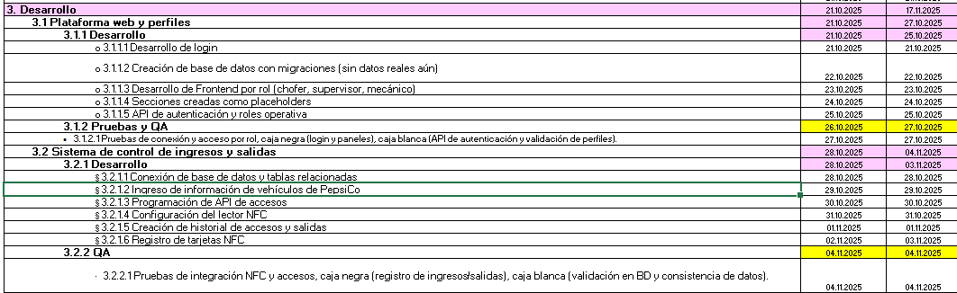
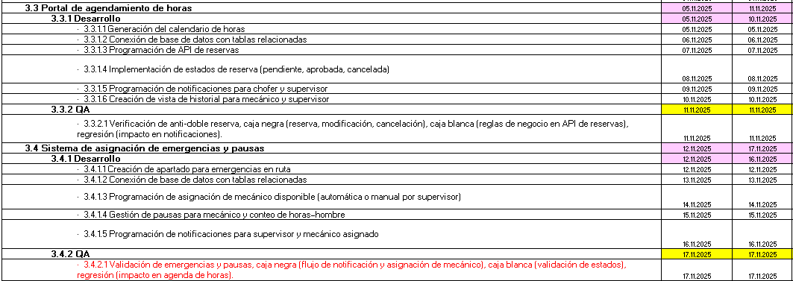

Premisas
Las premisas relacionadas con las tareas de pruebas de software, incluyendo limitaciones de tiempo, disponibilidad de recursos que se asumen, uso de una metodología de pruebas, entre otros.

Ítem | Premisa
Tiempo de término del proceso de pruebas | 12 de diciembre 2022
Recursos humanos | Se mantienen los equipos QA
Metodologías de pruebas | Manuales

Dependencias y Riesgos
Dependencias principales:
- Dependencia con los desarrollos previos de cada módulo (plataforma web, control de ingresos/salidas, portal de agendamiento, emergencias).
- Disponibilidad del entorno en la nube para ejecutar pruebas.
- Acceso a datos de prueba representativos (vehículos, choferes, supervisores).
- Posible necesidad de retroalimentación de usuarios finales (choferes, mecánicos, supervisores) para pruebas de usabilidad.

Riesgos identificados:
- Limitación de recursos humanos: solo se cuenta con 2 integrantes (Dana y Diego) que deben asumir desarrollo y pruebas, lo que puede generar sobrecarga.
- Tiempo reducido para pruebas: los plazos ajustados de la carta Gantt pueden limitar la cobertura de casos de prueba.
- Cambios en los requerimientos: modificaciones solicitadas por la empresa pueden impactar el diseño de casos y retrasar la validación.
- Dependencia tecnológica: posibles dificultades en la configuración del entorno en la nube o integración del lector NFC.
- Falta de feedback de usuarios reales: riesgo de que las pruebas de usabilidad no reflejen todas las condiciones del taller si no se involucran choferes o mecánicos en la etapa piloto.

